**Если Вы решили купить книгу своему ребенку:**

При выборе книг для своего ребенка обратите внима­ние на следующие их качества:

1.  **Как книга иллюстрирована.** Дети любят смо­треть картинки не меньше, чем слушать. Они це­нят красоту, юмор и фантазию. Избегайте книг, где стиль рисунков слишком деловой или упро­щенный.

2.  **Соответствует ли книга способностям** ребен­ка как слушателя. Не судите по возрасту, а выби­райте истории достаточно сложные, чтобы за­владеть вниманием ребенка, но притом достаточ­но простые, чтобы он мог следить за развитием событий.

3.    Та ли это книга, которая **понравилась**имен­но вашему ребенку. Не слишком обращайте вни­мание на ее учебную ценность. Любая история, которая ребенку нравится, будет в этом смыс­ле ценной.

4.   Обладает ли книга**силой эмоционального воз­действия***.* Хотя детям нравятся и те книги, кото­рые просто содержат информацию, на долгое вре­мя для ребенка любимыми остаются такие, кото­рые близки ему эмоционально.

5**.Хорошо ли книга написана**. Дети прислушивают­ся к звучанию речи, а не только к ее значению.

6.  **Нравится ли книга вам**. Если вы читаете то, что больше нравится вам самим, есть большое основа­ние ожидать, что это понравится ребенку.

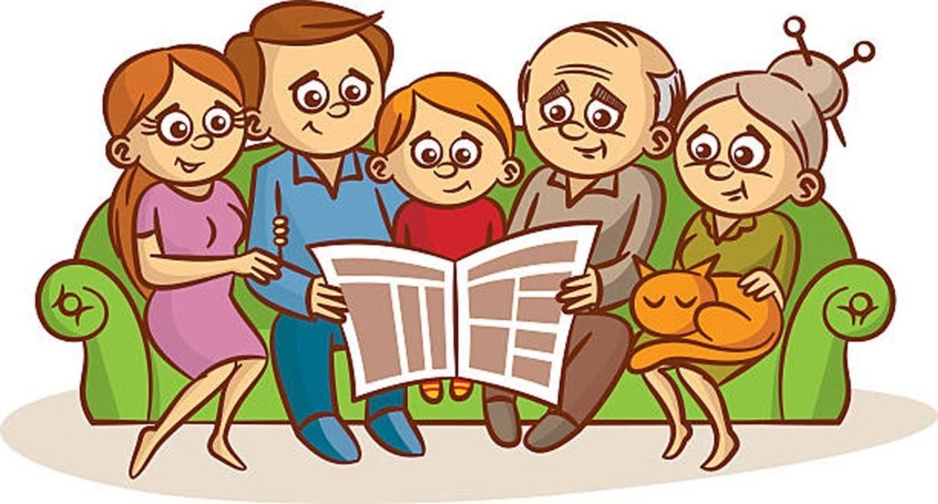

Материал подготовила:

Воспитатель НСП МАОУ СОШ 12

Семячкина О.В.

2024г.